Załącznik nr 1

1. Opis przedmiotu zamówienia: KRZESŁO KONFERENCYJNE - sztuk 16

Wymiary około: - szerokość 41 cm, głębokość 42 cm, wysokość 102 cm, wysokość siedziska 46cm
Materiał: tapicerka - ekoskóra, kolor czarny,
Stelaż: metalowy, chrom,
Forma zbliżona do krzesła ze zdjęcia poglądowego.

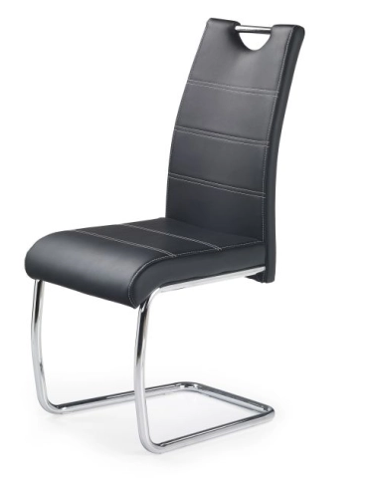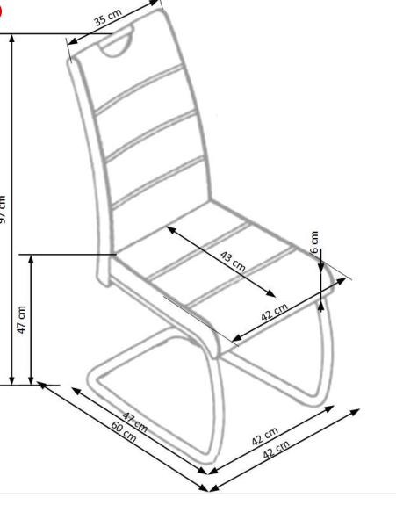

( zdjęcie poglądowe)

